Nama : Fitranda Ramadhana

Kelas / No : XII-RPL / 07

* Aplikasi dibuka langsung ke home

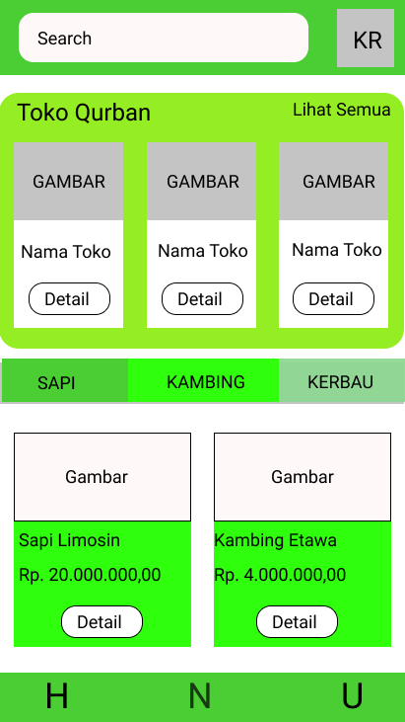

* Cari hewan nya

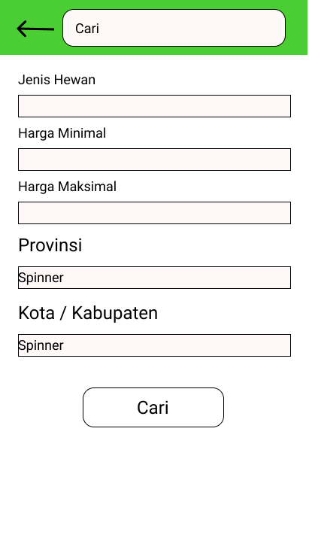

* Maka muncul pencarian

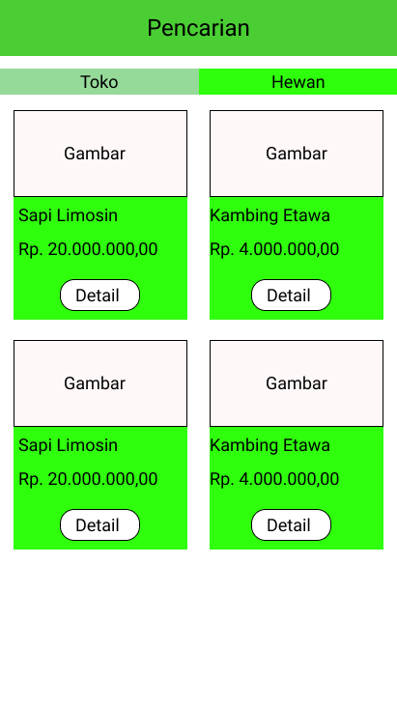

* Klik detail untuk memilih barang dan liat keterangannya

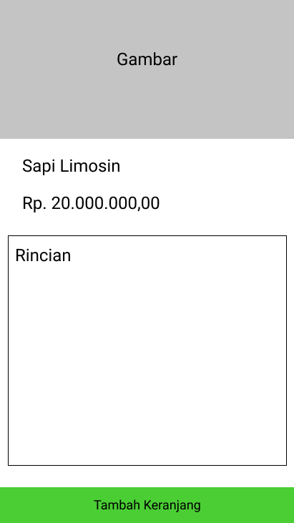

* Klik tambah keranjang jika belum login maka diarahkan ke login

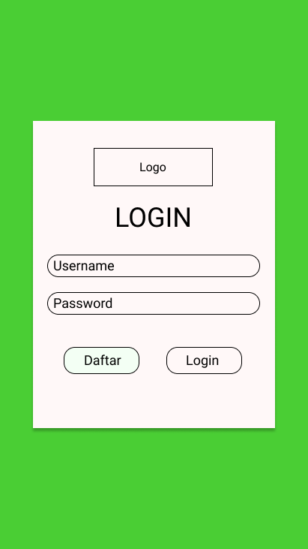

* Jika belum punya akun pilih daftar

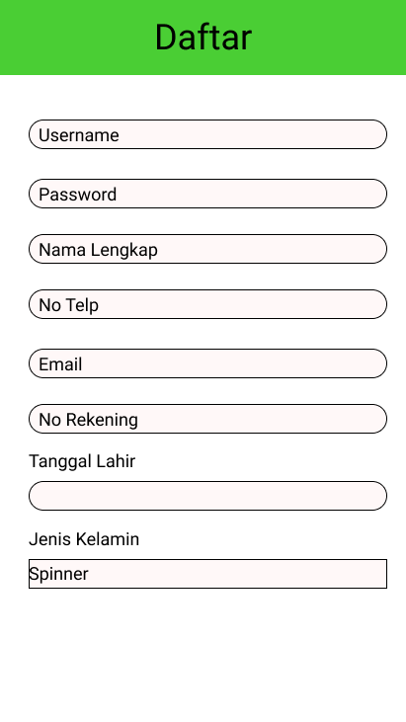

* Jika sudah login maka arahkan ke keranjang

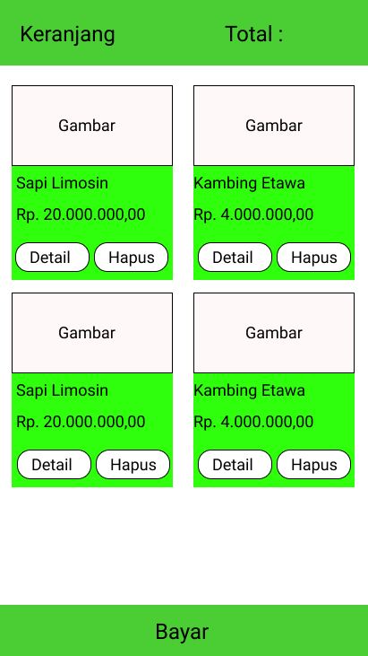

* Tampilan user

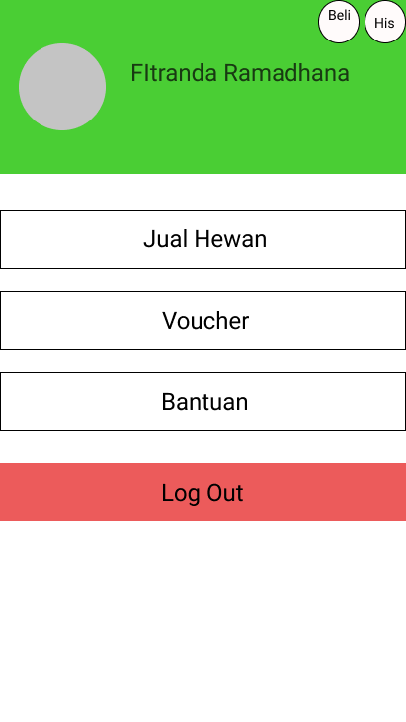

* Penjual akan mengirim barang kita bisa mengetahui di notifikasi

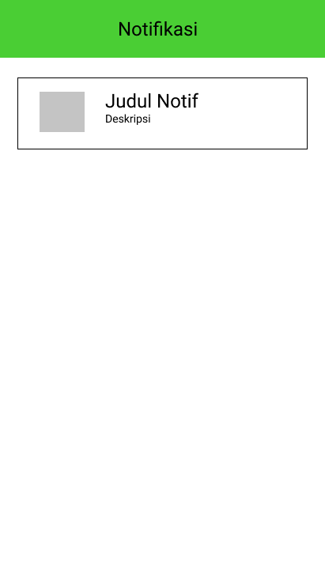

* Jika kita sudah menerima maka kita harus mengklik tombol terima

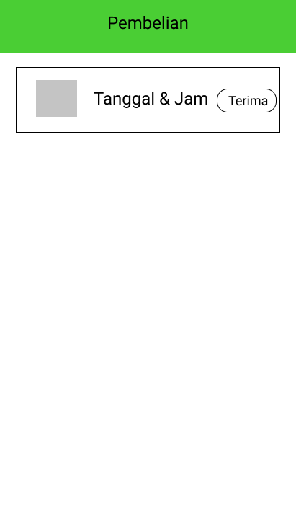

* Untuk melihat riwayat pembelian klik history di user

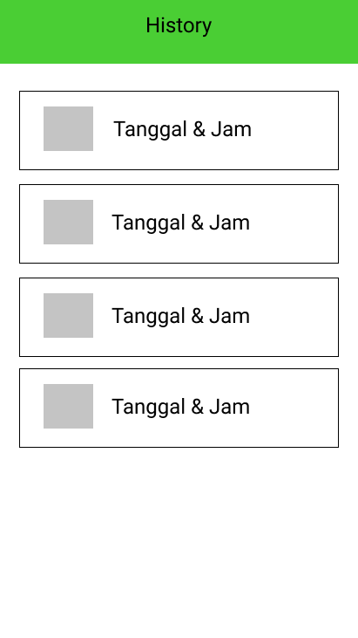

* Klik bantuan untuk menghubungi development

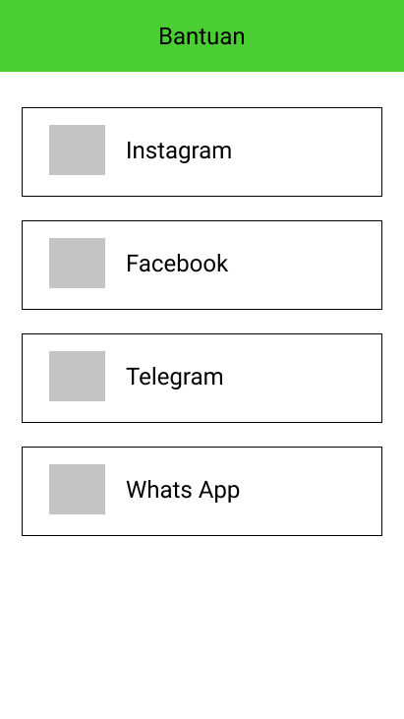

* Untuk mengecek voucher klik voucher

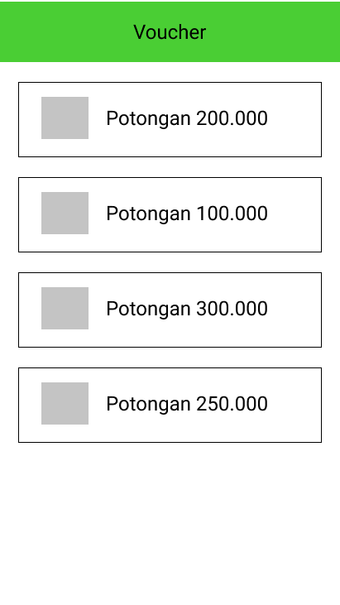

* Untuk mengganti kelengkapan identitas user

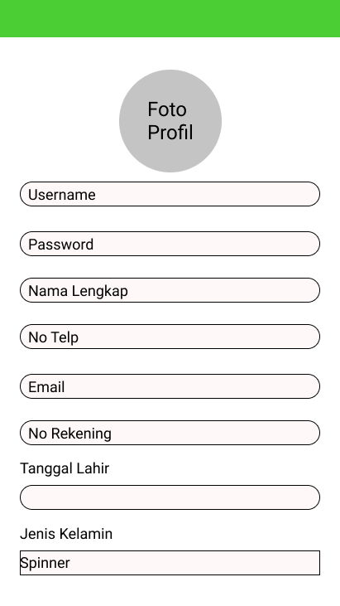

* Klik jual hewan untuk menjual hewan

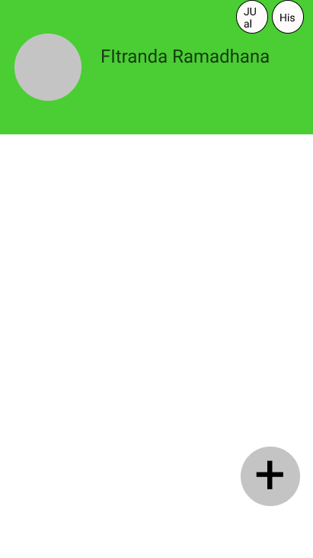

* Klik tambah untuk menambahkan produk

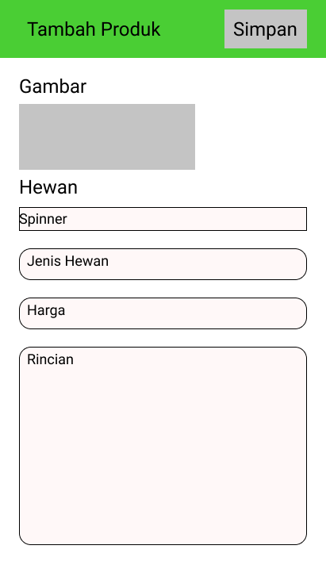

* Jika menerima pesanan klik jual

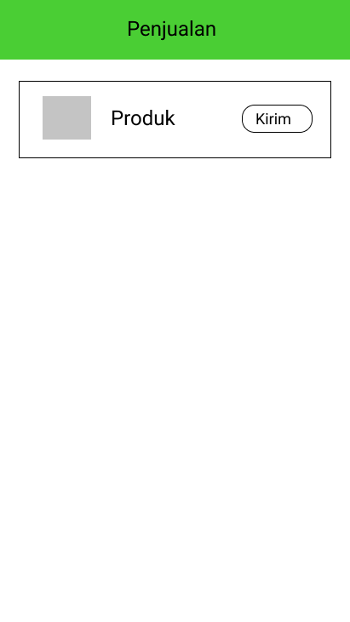

ADMIN

* Login

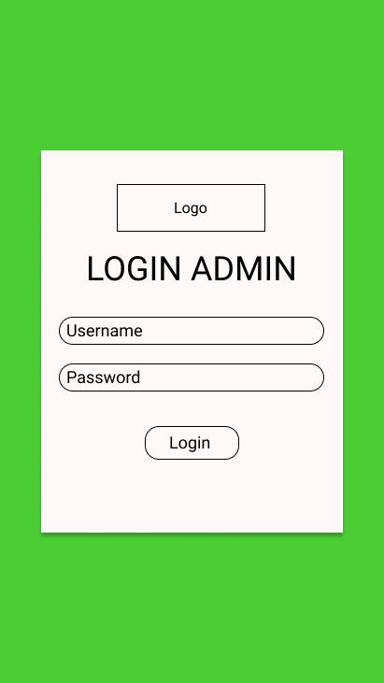

* Pelanggan

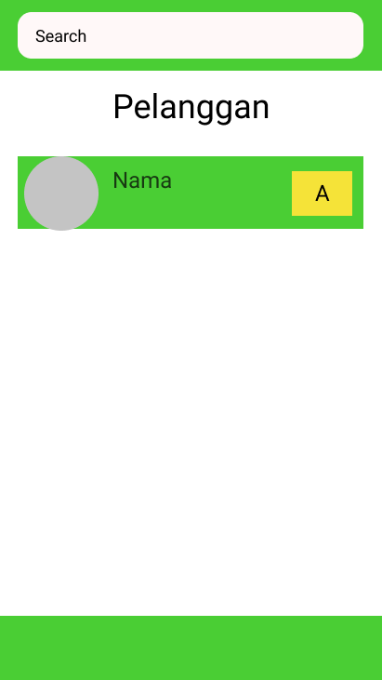

* Jual Beli

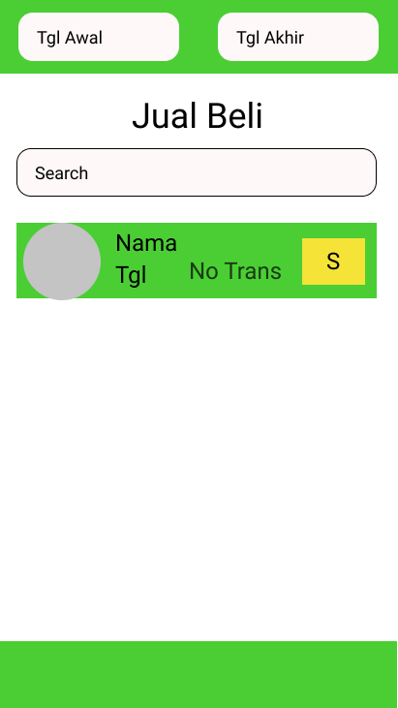

* User

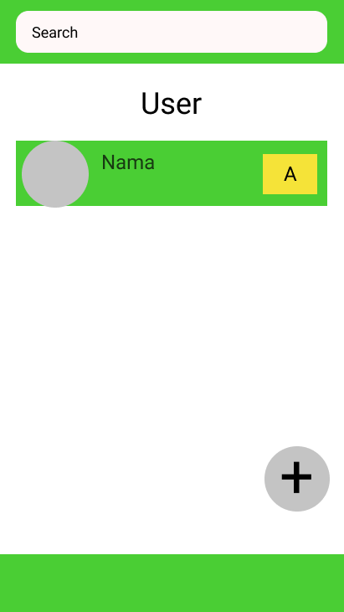

* Tambah user

